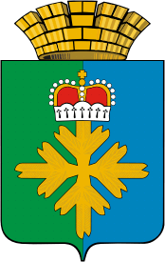
Городской округ Пелым

О выполнении плана мероприятий
по противодействию коррупции
в городском округе Пелым
в 2019 году

20 января 2020
Городской округ Пелым

Анализ нормативной правовой базы органов местного самоуправления городского округа Пелым и подготовка иных нормативных правовых актов, необходимых для реализации законодательства Российской Федерации о противодействии коррупции
- Принято 2 муниципальных правовых актов в сфере противодействия коррупции
- Проведена антикоррупционная экспертиза 9 проектов нормативных правовых актов, принятыми органами местного самоуправления
- Выявлены 0 коррупциогенных факторов
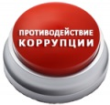
Городской округ Пелым

Организация представления сведений о доходах, расходах, об имуществе и обязательствах имущественного характера лицами, замещающими муниципальные должности и должности муниципальной службы органов местного самоуправления городского округа Пелым, обеспечение контроля своевременности представления указанных сведений
- Муниципальными служащими заполнены 25 форм об адресах сайтах, на которых размещалась общедоступная информация, а также данные, позволяющие их идентифицировать
- Предоставлены 68 сведений о доходах, расходах, имуществе и обязательствах имущественного характера от муниципальных служащих, должности которых входят в перечень с повышенными коррупционными рисками, 10 от руководителей муниципальных учреждений городского округа Пелым
- к дисциплинарной ответственности за предоставление
недостоверных сведений привлечены 2 муниципальных служащих и 5 руководителей муниципальных учреждений не привлекались.
Городской округ Пелым

Проведение комиссий по служебному поведению в 2019 году
- Проведено 10 комиссии по соблюдению требований к служебному поведению:
из них 3 комиссии по соблюдению требований к служебному поведению в отношении 2 муниципальных служащих и 5 руководителей муниципальных учреждений
- Комиссией рассмотрено 6 уведомлений о намерение заниматься иной оплачиваемой работой

Городской округ Пелым
Проведение проверок соблюдения порядка проведения конкурсов, аукционов, сдаваемого в аренду муниципального имущества
- 3 аукциона на право заключения договоров аренды муниципального имущества. Нарушений порядка проведения торгов не выявлено.
- 6 аукционов на право заключения договоров аренды земельных участков. Нарушений порядка проведения торгов не выявлен
- аукционы по продаже муниципального имущества не производились
Городской округ Пелым
Проведение анализа причин отказов в выдаче разрешений на строительство и разрешений на ввод объектов в эксплуатацию
В 2019 году поступило 20 заявлений о выдаче разрешений на строительство, из них:
-13 выдано;
-7 отказов.
16 заявлений о выдаче разрешений на ввод объектов в эксплуатацию, из них:
-14 выдано;
-2 отказа.
Анализ причин отказов в выдаче разрешений на строительство и разрешений на ввод объектов в эксплуатацию показал, что отказы в выдачи, в связи с несоответствием параметров застройки правилам землепользования и застройки городского округа Пелым.
Городской округ Пелым
Контроль в финансово-бюджетной сфере

Контрольным органом городского округа Пелым проведены 2 проверки в отношении муниципальных учреждений по соблюдению бюджетного законодательства. Нарушений не выявлено
Городской округ Пелым

Городской округ Пелым
В образовательных учреждениях городского округа Пелым проводятся мероприятия, направленные на профилактику коррупционных проявлений

Городской округ Пелым
Организация разъяснительной работы среди граждан о порядке предоставления государственных и муниципальных услуг

Городской округ Пелым
Разработка плана противодействия коррупции на территории ГО в соответствии с Национальным планом противодействии коррупции
Информация об организации, проведения комиссий по координации противодействия коррупции, составление протоколов, размещение информации на сайте Администрации

\ 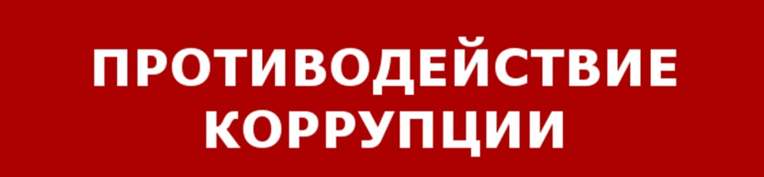
Проведения семинаров и разъяснительных мероприятий
Проведение социологических исследований с расчетом индекса восприятия коррупции
Формирование отчетности по выполнению мероприятий противодействия коррупции
Проведение федеральных и региональных антикоррупционных мониторингов

- Среднее значение «Индекса восприятия коррупции» (получено из неокругленных значений индексов по каждому органу власти, учреждению и организации по данным социологического исследования, проведенного в 2019 году) составляет 39%, что соответствует понятию «Низкая»

